Контроль ремонтів доріг: усі порушення усуваються виконавцями
Протягом 10 років будівництво, капітальний ремонт та реконструкція доріг в Україні майже не проводилися. З 2016 року Урядом розпочато програму відновлення українських автошляхів. У 2016 році відновили 900 км доріг. У 2017 – вже понад 2100 км. Це найбільша кількість доріг, яка відремонтована за рік, з 2005 року.
Цього року на ремонти і будівництво доріг буде спрямовано близько 47 мільярдів гривень. Буде відремонтовано близько 4 тисяч кілометрів автошляхів. Завдання, поставлене Прем’єр-міністром України, – ремонти мають бути якісними, український бюджет не має заплатити ані копійки за неякісні роботи на дорогах.
Сьогодні під час засідання Кабінету Міністрів України керівник Державного агентства автомобільних доріг Славомір Новак звітував про результати масштабної перевірки якості ремонтів доріг в Україні.

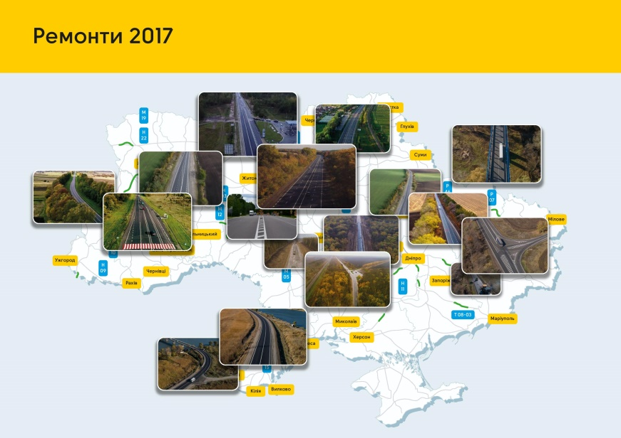
Для чого проводились перевірки
Після ремонтів доріг в усіх країнах світу недоліки були, є і будуть. Але такі недоліки повинні бути ліквідовані за рахунок підрядників у межах гарантійних термінів.
Тому головне завдання таких перевірок – виявити дефекти, вказати підряднику, який виконував ці роботи, на недоліки, змусити його за власні кошти виправити ці недоліки.
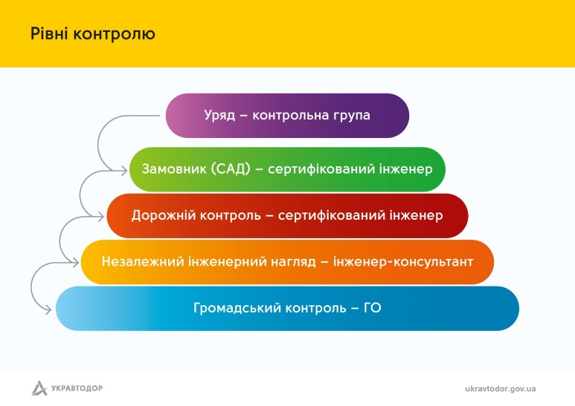
Де проведені перевірки
На сьогодні перевірки здійснено на 90% усіх об’єктів. 12 бригад ДП «Дорожній контроль якості» перевірили 487 об’єктів. Ще на 10% об’єктів перевірки будуть завершені до 1 червня.

Результати перевірки якості ремонтних робіт у 2017 році
На 136 із 487 об’єктів було виявлено недоліки. На 80 об’єктах – а це майже 60% – дефекти вже ліквідовано.
Усі недоліки не є серйозними. Це тріщини, лущення, викришування. Однак, своєчасне виявлення та ліквідування цих дефектів дозволяє не допустити подальшого руйнування відремонтованих доріг.
Усі дефекти, виявлені під час перевірок, ліквідують підрядники за власний кошт. Однак, минулого року під час виконання ремонтно-будівельних робіт у Житомирській області на дорозі Житомир – Вінниця було зафіксовано грубе порушення технології. В результаті:
– підряднику не виплачено в повному обсязі кошти за неякісно виконану роботу;
– інформацію передано до правоохоронних органів.

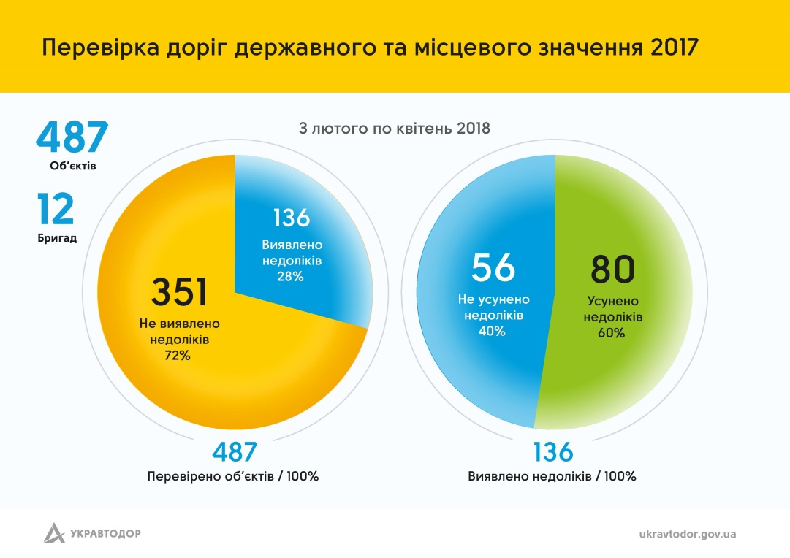

Найкращі й найгірші ремонти в Україні
Найбільший відсоток дефектів, виявлених на ремонтах доріг того року, було зафіксовано у таких областях:
Донецька. Перевірено 15 об’єктів. Виявлено недоліки на 12. На 5 об'єктах дефекти ліквідовано
Луганська. Перевірено 14 об’єктів. Виявлено недоліки на 10. На 2 дефекти ліквідовано.
Миколаївська. Перевірено 11 об’єктів. Виявлено недоліки на 6. Досі дефекти не ліквідовано.

Найкраща ситуація із виконанням робіт у таких областях:
Вінницька. Перевірено 18 об’єктів. Виявлено недоліки на одному. Всі дефекти ліквідовано
Львівська. Перевірено 90 об’єктів. Виявлено недоліки на 16. На 7 дефекти ліквідовано
Одеська. Перевірено 48 об’єктів. Виявлено недоліки на 4. На одному дефекти ліквідовано.

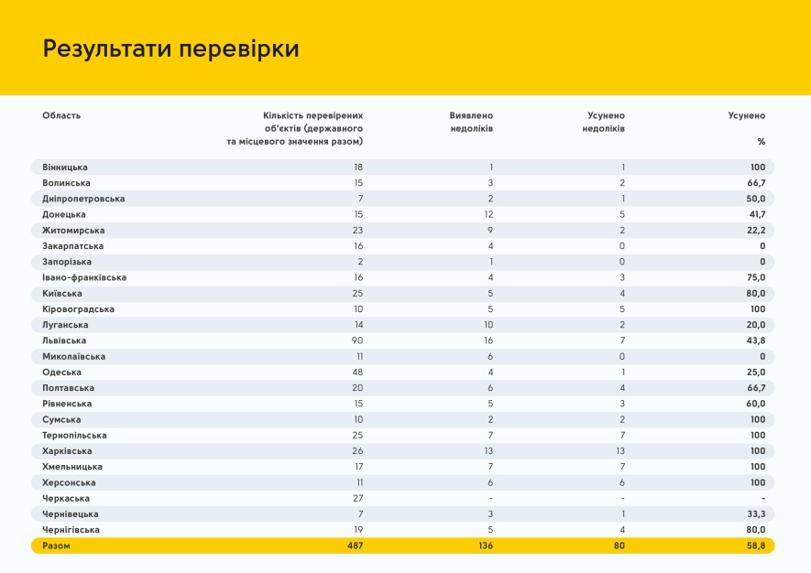
Прем’єр-міністр України Володимир Гройсман наголосив, що за ті кошти, які виділяє Уряд на ремонти доріг, ремонти мають бути виконані якісно. «Принципово важливим є покарати винних. Я розраховую на серйозні системні дії від Міністерства внутрішніх справ», – заявив Володимир Гройсман.
Державне агентство автомобільних доріг забезпечило внесення змін до усіх договорів, які укладаються з цього року та в подальшому, і передбачило гарантійний термін для поточного середнього ремонту – 5 років, для капітального – 10 років. Тобто протягом цього часу жодна копійка платників податків не буде витрачена на виправлення помилок приватних компаній, які виконують ремонтно-будівельні роботи.

Департамент інформації та комунікацій з громадськістю
Секретаріату Кабінету Міністрів України

